Новикова Татьяна Николаевна,
учитель технологии
МКОУ «Лицей с кадетскими классами имени Г. С. Шпагина»
г. Вятские Поляны Кировской области

Аннотация
В работе представлена разработка учебного занятия в технологии деятельностного метода, что способствует реализации деятельностного подхода, который является основополагающим в ФГОС ООО. Занятие ориентировано на достижение новых образовательных результатов: предметных, метапредметных, личностных. Приемы и методы, используемые на занятии, способствуют формированию ключевых компетентностей обучающихся, умению самостоятельно работать с информацией.

Урок технологии по теме «Моделирование фартука»
(5-й класс)
Дидактическая цель – способствовать осознанию и осмыслению блока новой учебной информации и развитию универсальных учебных действий средствами технологии деятельностного метода.
Тип урока – урок открытия нового знания.
Планируемые результаты (цели)
- Предметные (цели по содержанию):
знать определение понятия «моделирование», алгоритм моделирования фартука шаблонным способом;
уметь выполнять моделирование фартука шаблонным способом.
- Метапредметные:
- познавательные: уметь сравнивать, выделять существенные признаки, уметь анализировать тексты, устанавливать причинно-следственные связи, уметь применять полученные знания на практике;
- коммуникативные: уметь выражать свои мысли, организовывать работу в паре;
- регулятивные: уметь осуществлять самоконтроль, саморегуляцию, ставить цель, уметь выполнять работу в соответствии с инструкцией, уметь оценивать результаты своей учебной деятельности на уроке.
- Личностные: готовность и способность к саморазвитию и самообучению, дисциплинированность, внимательность, трудолюбие и упорство в достижении поставленных целей, уважительное отношение к иному мнению.
Методы обучения: репродуктивный, частично-поисковый.
Формы организации познавательной деятельности: индивидуальная, фронтальная, парная.
Средства обучения: дидактические материалы (информационные листы, рабочие листы), средства самоконтроля (эталоны для самопроверки, карточки для рефлексии).

Ход урока
Этапы урока | Действия учителя | Действия учащихся | УУД
Этап мотивации (самоопределения) к учебной деятельности  Цель: Основной целью этапа мотивации (самоопределения) к учебной деятельности является выработка на личностно значимом уровне внутренней готовности выполнения нормативных требований учебной деятельности. | Задание: Сравнить фартуки: выделить сходства и различия.  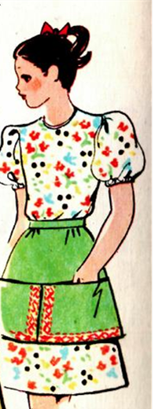  Обращает внимание учащихся на то, что оба фартука выполнены по одной выкройке. Почему же они имеют не только сходства, но и различия.  Это достигнуто за счет моделирования.  Что такое моделирование? | Выполняют задание, отвечают на вопросы учителя.  Предполагают, почему фартуки, изготовленные по одной выкройке, имеют различия.  Пытаются сформулировать определение понятия «моделирование» | личностные самоопределение;  познавательные: умение сравнивать, выделять существенные признаки
Этап актуализации и фиксирования индивидуального затруднения в пробном действии  Целью этапа актуализации и пробного учебного действия является подготовка мышления учащихся, организация осознания ими внутренней потребности к построению учебных действий и фиксирование каждым из них индивидуального затруднения в пробном действии. | - Задание: Подписать название деталей фартука, линий чертеж  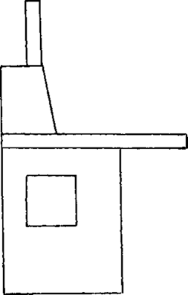  пробное действие  - Задание: По описанию и эскизу внести изменения в базовый чертеж фартука  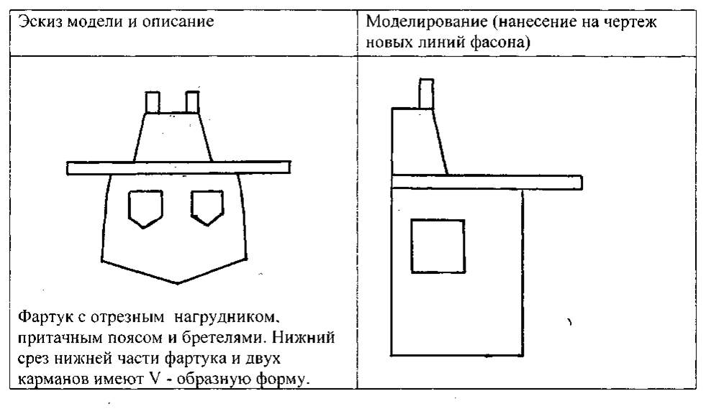 | Выполняют задания, отвечают на вопросы учителя  Задание № 2 вызывает затруднение, т. к. нет алгоритма выполнения моделирования. | Регулятивные: саморегуляция  познавательные: общеучебные (построение речевого высказывания, структурирование знаний, рефлексия способов и условий действия), постановка и формулирование проблемы, логические (анализ)  коммуникативные: постановка вопросов, умение слушать, делать запрос на разрешение собственного затруднения
Этап выявления места и причины затруднения  Основная цель этапа - организовать анализ учащимися возникшей ситуации и на этой основе выявить места и причины затруднения, осознать то, в чем именно состоит недостаточность их знаний, умений или способностей. | -Какое задание вы должны были выполнить?  -Почему вы не смогли выполнить задание? | Говорят, что получилось, отвечают на вопросы.  Нет алгоритма выполнения моделирования фартука. | познавательные (установление причинно-следственных связей)
Этап построения проекта выхода из затруднения  Основной целью этапа построения проекта выхода из затруднения является постановка целей учебной деятельности и на этой основе – выбор способа и средств их реализации. | Предлагает сформулировать цель и тему урока. | Работают в группе, ставят цель, формулируют тему урока.  Например, Цель: научиться изменять выкройку фартука в соответствии с эскизом и описанием. Тема урока: моделирование фартука.  Обсуждают, как можно решить проблему. | личностные: смыслообразование посредством выделения личностного смысла для каждого  регулятивные: целеполагание, планирование, прогнозирование в совместной деятельности
Этап реализации построенного проекта  Основной целью этапа реализации построенного проекта является построение учащимися нового способа действий и формирование умений его применять как при решении задачи, вызвавшей затруднение, так и при решении задач такого класса или типа вообще. | Задание: изучить алгоритм выполнения моделирования (работа в парах)  Алгоритм выполнения моделирования  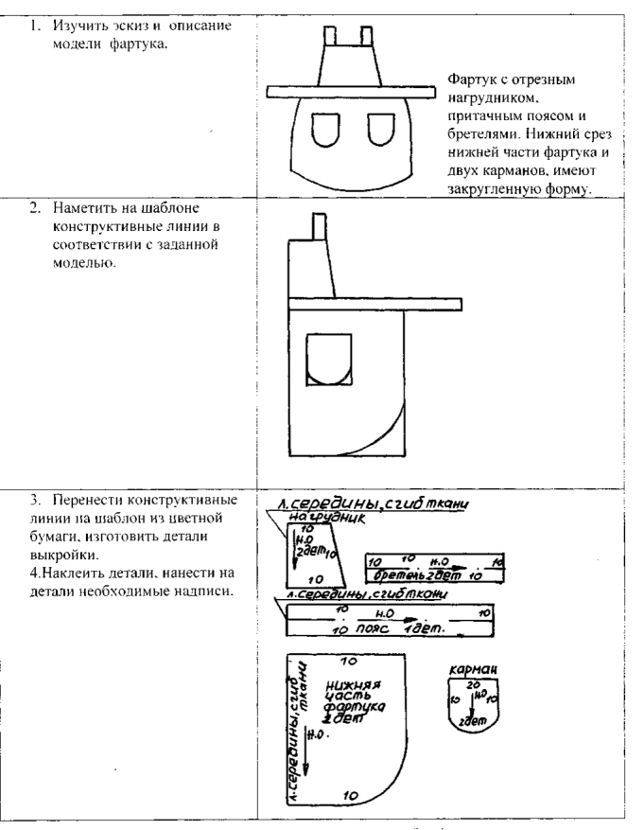 | Учащиеся выполняют задание. По результатам работы организуется диалог. | познавательные: общеучебные  логические (анализ объектов) коммуникативные: умение выражать свои мысли, умение работать в парах - вести диалог
Этап первичного закрепления с проговариванием во внешней речи  Основной целью этапа первичного закрепления с проговариванием во внешней речи является усвоение учащимися нового способа действия при решении типовых задач | Задание: выполнить задание, вызвавшее затруднение.  Один учащийся работает на доске.  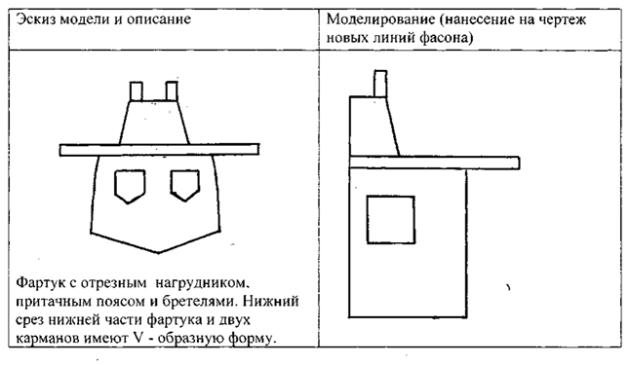 | Учащиеся выполняют задание. Учащийся, выполняющий задание на доске, проговаривает шаги алгоритма. | регулятивные (самоконтроль, саморегуляция);  познавательные общеучебные (логические);
Этап самостоятельной работы с самопроверкой по эталону  Основной целью этапа самостоятельной работы с самопроверкой по эталону является интериоризация (переход извне внутрь) нового способа действия и исполнительская рефлексия (коллективная и индивидуальная) достижения цели пробного учебного действия, применение нового знания в типовых заданиях. | Задание для самостоятельной работы с самопроверкой по эталону  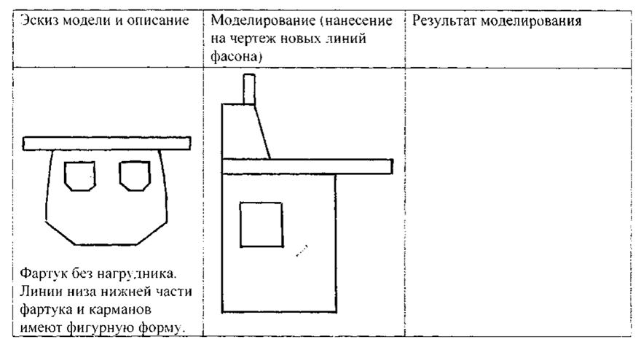  Эталон  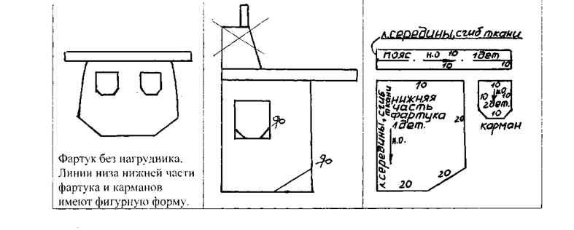 | Учащиеся выполняют работу, проверяют правильность по эталону (эталон прилагается). По результатам работы организуется диалог. | личностные (смыслообразование);  регулятивные (самоконтроль, коррекция, саморегуляция);
Этап включения в систему знаний и повторения  Основной целью этапа включения в систему знаний и повторения является повторение и закрепление ранее изученного и подготовка к изучению следующих разделов курса, выявление границы применимости нового знания и использование его в системе изученных ранее знаний, повторение учебного содержания, необходимого для обеспечения содержательной непрерывности, включение нового способа действий в систему знаний. | Задание: Выполните эскиз изделия по чертежу  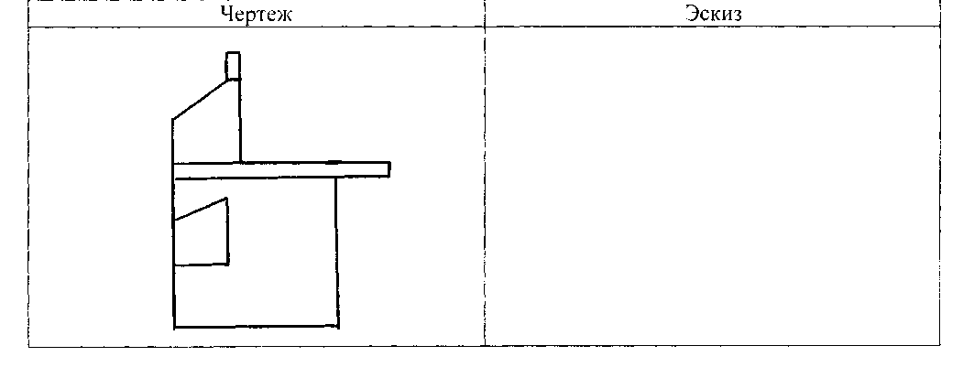 | Задание  выполняют в парах.  По итогам работы делаются выводы. | познавательные: общеучебные (выбор способа решения)  коммуникативные: постановка вопросов, принятие решения.
Этап рефлексии учебной деятельности на уроке  Основной целью этапа рефлексии учебной деятельности на уроке является самооценка учащимися результатов своей учебной деятельности, осознание метода построения и границ применения нового способа действия. | Подводится итог урока.  Выбери нужную фразу и продолжи ее:  «Урок подошел к концу, и я хочу сказать…»  «Я понял тему сегодняшнего урока, потому что …»  «Я не понял тему сегодняшнего урока, потому что …»  «Я не справился с самостоятельной работой, потому что…»  «Я справился с самостоятельной работой, потому что…»  «У меня возникло затруднение на уроке …, потому что …»  «Мне было интересно, потому что …»  «Мне было трудно, потому что …» | Выбирают фразу, продолжают ее. | личностные;  регулятивные (самооценка, осознание качества и уровня усвоения);  общеучебные (рефлексия, контроль, оценка процесса и результатов деятельности);  коммуникативные.

Список литературы
- Технология. Технологии ведения дома: 5 класс:учебник для учащихся общеобразовательных организаций/ Н.В.Синица, В.Д.Симоненко.-М.Вентана-Граф, 2015.
- Как перейти к реализации ФГОС второго поколения по образовательной системе деятельностного метода обучения «Школа 2000…» / Л.Г. Петерсон, Л.А. Аверкиева, Е.А. Гусева, М.А. Кубышева, Т.В. Текнеджян. – М.: «Ювента», 2013.
- Л.Г. Петерсон Деятельностный метод обучения: образовательная система «Школа 2000…». – М.: АПКи ППРО, 2007.
- Л.Г. Петерсон, М.А. Кубышева Типология деятельностной направленности в образовательной системе «Школа 2000…». – М. АПКиППРО, 2008.

